Reazione di saponificazione

la reazione di saponificazione è una reazione di idrolisi (scissione) alcalina ed è irreversibile (i prodotti formati non reagiscono tra di loro per dare le sostanze di partenza).
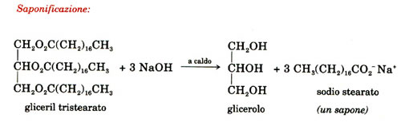
Il sapone si ottiene facendo reagire grassi (o lipidi)

con un idrossido (ad esempio la soda caustica NaOH). I grassi possono essere di origine animale o vegetale; questi ultimi sono generalmente chiamati oli. I trigliceridi, esteri del glicerolo, costituiscono una parte importante degli oli vegetali e dei grassi animali; essi sono formati da tre acidi grassi a lunga catena, che reagiscono con la soda secondo la reazione

trigliceridi + idrossido di sodio (aq) –> sapone + glicerolo
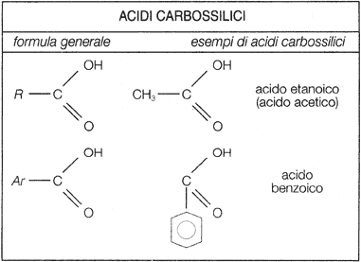

Il sapone è generalmente un sale di sodio o di potassio di un acido carbossilico alifatico a catena lunga, caratterizzato da una testa polare idrofila e una coda apolare idrofoba:

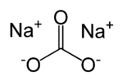
Il sapone è dunque un sale ottenuto da un acido debole (il trigliceride) e una base forte (ad esempio la soda).

Come tale subisce idrolisi basica, la quale dà luogo a una soluzione con prevalenza di ioni OH¯. L’acqua saponata ha infatti un pH leggermente basico di circa 8,5.

Sali provenienti da acidi deboli e basi forti: idrolisi basica
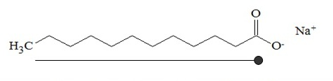

Mentre la parte idrofoba del sapone si scioglie nel grasso, la parte idrofila è solubile nell’acqua.
Di conseguenza le code idrofobe circondano le parti di grasso presenti (ad esempio su una macchia) sciogliendosi nella sua massa e formando tante micelle:

Dato che tutte le teste delle molecole di sapone hanno una carica negativa, la repulsione elettrostatica impedisce alle micelle di riaggregarsi e stabilizza l’emulsione acquosa. In questo modo lo sporco, racchiuso all’interno delle micelle, può essere isolato e allontanato consentendo l’azione detergente.

La qualità di un sapone dipende anzitutto dalla combinazione dei lipidi usati, che possono essere oli insaturi – generalmente liquidi a temperatura ambiente – o grassi saturi – generalmente solidi a

temperatura ambiente. Ad esempio, per ottenere un sapone sodico si calcola la quantità di olio/grasso e di soda caustica NaOH, il cui dosaggio è determinato dalla natura e dalla massa dei lipidi scelti.

Una miscela bilanciata di lipidi produce un ottimo sapone; è bene miscelare i grassi satuti con gli oli insaturi: i primi danno un sapone compatto e resistente, mentre i secondi lo rendono elastico e piacevole al tatto.
Gli unici lipidi insaturi che producono un sapone molto compatto dopo un’adeguata stagionatura sono quelli contenuti nell’olio di oliva. Per determinare la quantità di soda caustica occorre tener conto del coefficiente di saponificazione, che corrisponde alla quantità di soda caustica necessaria per saponificare un grammo di un dato lipide; per trasformare completamente un lipide in sapone si moltiplica il coefficiente di saponificazione di quel lipide per la sua massa espressa in grammi.

I lipidi (detti anche grassi, dal greco lypos, grasso) sono molecole organiche, presenti in natura, raggruppate sulla base delle loro proprietà comuni di solubilità: sono insolubili in acqua (per questo si definiscono idrofobi), mentre sono solubili in solventi organici non polari. I lipidi hanno una densità significativamente minore di quella dell'acqua (dunque galleggiano). Dal punto di vista strutturale, sono costituiti prevalentemente da atomi di carbonio e di idrogeno uniti tra loro con legami covalenti scarsamente polari (caratteristica che conferisce il comportamento idrofobo) e disposti simmetricamente.
Gli esteri sono composti organici che derivano dagli acidi carbossilici per sostituzione del gruppo —OH con il gruppo —OR, pertanto hanno fomula RCOOR: esteri Sono sostanze dall'odore gradevole, responsabili del sapore e del profumo di molti frutti e fiori.
Sali provenienti da acidi deboli e basi forti: idrolisi basica E' questo, per esempio, il caso dell'acetato di sodio CH3COONa che in acqua si dissocia nel seguente modo: drolisi acido debole base forte Lo ione Na+ non ha nessuna tendenza a reagire con l'acqua in quanto deriva da una base forte (NaOH). Lo ione CH3COO-, in quanto base coniugata dell'acido debole CH3COOH, reagirà con l'acqua secondo il seguente equilibrio: idrolisi basica La soluzione diventa basica (pH >7) per eccesso di ioni OH-.
i grassi vengono definiti saturi o insaturi in base alla presenza o assenza di doppi legami all'interno della catena carboniosa della molecola. I grassi sono molecole costituite da glicerolo legato a 3 catene di atomi di carbonio più o meno lunghe. Questi atomi di carbonio possono essere legati mediante legami definiti covalenti (molto forti, ad alto contenuto di energia) oppure possono essere presenti tra alcuni atomi di carbonio dei legami doppi (meno forti dei legami covalenti, a minor contenuto energetico) che destabilizzano l'intera catena carboniosa. In questo modo i grassi saturi sono molecole caratterizzate da una struttura tridimensionale compatta ed ordinata, per la presenza appunto di soli legami covalenti, e per questo motivo i grassi saturi a temperatura ambiente sono allo stato solido (vedi ad esempio il grasso, il lardo). Mentre i grassi insaturi per la presenza dei legami doppi assumono tridimensionalmente una struttura meno compatta e più disordinata. Per questo, essendo alcuni atomi legati da legami a minor contenuto energetico, i grassi insaturi a temperatura ambiente sono allo stato liquido, quali gli oli.
L'idrossido di sodio commercialmente noto come soda caustica, è una base minerale forte, solido a temperatura ambiente, estremamente igroscopico e deliquescente, spesso venduto in forma di gocce ... Wikipedia Formula: NaOH Massa molare: 39,997 g/mol Densità: 2,13 g/cm³ ID IUPAC: Sodium hydroxide Punto di fusione: 318 °C Punto di ebollizione: 1.388 °C Solubili in: Acqua, Metanolo, Etanolo

